Təhsil müəssisəsinin tabe olduğu qurum: __________________________________

Təhsil müəssisəsi: ____________________________________________________

Direktorun S.A.A. _______________________ İmza və möhür_________________

Nəzarətçinin S.A.A.__________________________ İmza:_____________________

Müəllimin A.S.A.____________________________ İmza:_____________________

Qiymət________________________________

KSQ №1 Fənn: Təbiət II yarımil

Tarix:

Şagirdin S.A.A. ________________________________________________

Bölmə: Azərbaycan Sinif:___ Variant: A

1 | 2 | 3 | 4 | 5 | 6 | 7 | 8 | 9 | 10 | 11 | 12 | 13 | 14 | 15 | 16 | 17 | 18 | 19 | 20
A | A | A |  | A |  |  | A | A | A | A |  |  | A
B | B | B |  | B |  |  | B | B | B | B |  |  | B
C | C | C |  | C |  |  | C | C | C | C |  |  | C
D | D | D |  | D |  |  | D | D | D | D |  |  | D
E | E | E |  | E |  |  | E | E | E | E |  |  | E
1 | 1 | 1 | 5 | 3 | 8 | 8 | 3 | 3 | 3 | 8 | 3 | 5 | 5 | 8 | 10 | 5 | 5 | 5 | 10

Radioaktiv çirklənmə
“X”şəhərdə atom elektrik stansiyasında kiçik bir nasazlıq baş verib. Dövlət orqanlar atmosferə radioaktiv maddələrin atıldığını elan edib və əhalidən binaları tərk etməməyi tövsiyə ediblər. Rövşən evdədir, lakin məktəbdə olan kiçik bacısını təcili olaraq götürməli olduğu üçün narahatdır. Məktəb evdən 2 km məsafədə yerləşir. Radioda məktəb ərazisində radiasiya səviyyəsinin yüksək olduğu bildirilir, lakin lokasiyalar haqqında dəqiq məlumat verilmir. Rövşən belə bir vəziyyətdə necə davranacağını bilmir.
Sual 1: Rövşən ilk növbədə:
a. Məktəbə zəng edib vəziyyəti öyrənmək və bacısını götürmək üçün dərhal məktəbə getmək.
b. Məktəbə zəng edib vəziyyəti öyrənmək və evdə qalıb dövlət orqanların təlimatlarını gözləmək.
c. Pəncərələri açıb otağı havalandırmaq və evdə qalıb dövlət orqanların təlimatlarını gözləmək.
Sual 2. Rövşən radiasiyanın mənzilə daxil olmasından narahatdır. Radiasiya riskini azaltmaq üçün nə edə bilər?
a. Bütün pəncərə və qapıları bağlamaq, çatların üzərinə skotç yapışdırmaq və ya nəm parçalarla örtmək.
b. Kondisioneri işə salıb havanı təmizləmək.
c. Pəncərələri açıb radioaktiv maddələrin sıxlığını azaltmaq.
d. Heç nə etməmək, çünki radiasiya divarlardan keçmir.
Sual 3. Atom elektrik stansiyasında kiçik bir nasazlıq baş verəndə nə üçün radioaktiv çirklənməyə səbəb olur?
a. Atom elektrik stansiyasında nasazlıq baş verəndə ətraf mühitə radioaktiv izotoplar yayıla bilər.
b. Baş vermiş nasazlıq toksik hava yaradan kimyəvi reaksiyalara səbəb olur.
c. Radiasiya yalnız nasazlıq baş verən yerdə qalır.
d. Radioaktiv maddələr havaya buraxıldıqda neytrallaşır.

Radiasiya
Radiasiya - radioaktiv kimyəvi elementlərin nüvələrinin parçalanması zamanı yaranan enerjinin alfa, beta və qamma şualarının ətraf mühitdə müxtəlif dalğa və hissəciklər şəklində yayılmasıdır. Radiasiyanın yayılması radiasiya xəstəliyinə səbəb olur. Radiasiya xəstəliyi çox vaxt qısa müddət ərzində qəbul edilən böyük dozada radiasiya nəticəsində orqanizmə ziyan vurmasıdır. Bədənin qəbul etdiyi radiasiyanın miqdarı xəstəliyin dərəcəsini müəyyənləşdirir. Orqanlar isə risk faktoruna görə qruplaşdırılır. (Cədvəl: Radiasiya - Rentgen (R) vahidi ilə ölçülür).



Ayaq biləyi
Said (qol)
Qaraciyər
Riskli orqan qrupları
(radiasiyanın zərərli təsirlərinə ən həssas olan orqanlar birinci qrupa aiddir).
I qrup
II qrup
III qrup

Büllur Dəri ortükləri

Radiasiya xəstəliyi
1 dərəcə - > 200 R
2 dərəcə - 200-300 R
3 dərəcə - 400-700 R
4 dərəcə - < 700

Ağciyər Qırmızı sümük iliyi

Böyrək Cinsiyyət orqanları

Sual 4
Cədvəldəki məlumatlardan istifadə edərək nəticə çıxarın. Radiasiya şüalarına ən çox həssas olan orqanlar bilavasitə hansı orqanlar sisteminə aiddir?
1. Xarici mühitdən orqanizmə daxil olan qida maddələrinin qana və limfaya daxil olmasını təmin edən orqanlar sistemi
2. Cinsiyyət sistemi
3. Onlar bədənin ayrı-ayrı hissələrinin və orqanlarının (baş, ətraflar və s.) hərəkətini təmin edən orqanlar sisteminin bir hissəsidir.
4. Duyğu orqanları
5.Qan hüceyrələrini istehsal edən orqanlar sistemi
6. İfrazat sistemi
Sual 5: Niyə qırmızı sümük iliyi radiasiyaya qarşı xüsusilə həssasdır?
a. Qırmızı sümük iliyinə aid hüceyrələr sürətli çoxalma qabiliyyətinə malik hüceyrələrdir və radiasiya onları asanlıqla zədələyə bilər.
b. Qırmızı sümük iliyi bədən səthinə yaxındır.
c. Qırmızı sümük iliyinin radiasiyadan qorunması yoxdur.
d. Qırmızı sümük iliyi digər orqanlardan daha az radiasiya udur.

Qlütensiz un
Gənc mütəxəssis Anar qlütensiz unun necə hazırlandığını öyrənmək üçün istehsal müəssisəsinə gəlir.Texnoloq Sevinc ona istehsal prosesi haqqında məlumat verir.
— Anar: Mən bilirəm ki, qlütensiz undan çölyak xəstəliyi olan insanlar istifadə edir. Çölyak xəstəliyi, buğda, arpa və çovdar kimi taxıllarda olan qlüten adlı maddəyə orqanizmin immun sisteminin anormal reaksiyası nəticəsində yaranan bir xəstəlikdir. Qlüten tərkibli qidalar orqanizmə daxil olanda immun sistemi bu zülala qarşı reaksiya verir və nazik bağırsağın selikli qişasının funksiyası pozulur. Axı qlüten zülaldır, onu sadəcə ayırmaq mümkün deyil. Adi undan qlütensiz unu necə əldə edirlər?

— Sevinc: Düzdür, qlüten əsasən gliadin və qlütenin adlı iki zülaldan ibarət olan bir kompleksdir. Qlütensiz unu hazırlamaq üçün bir neçə üsul mövcuddur.

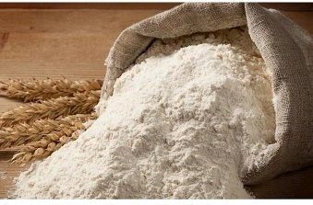
Bu üsulda buğda unu su ilə qarışdırılır və xəmir hazırlanır. Daha sonra bu xəmir yuyularaq nişasta və digər həll olunan maddələr çıxarılır. Qlüten isə suda həll olmadığı üçün elastik kütlə kimi qalır. Qalan maye qurudularaq qlütensiz nişasta əldə edilir.

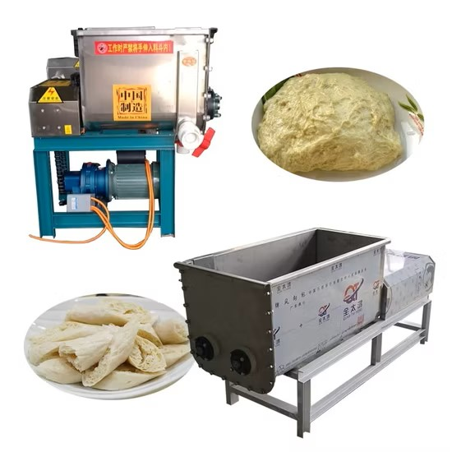
Sual 6. Sxemdə təsvir olunan hadisəni necə adlandırmaq olar? Cavabı əsaslandırın.
- Hadisə - Fiziki hadisə;
- Hadisə - Kimyəvi hadisə.

Sual 7. Buğda unu su ilə qarışdırılır və xəmir hazırlanır. Daha sonra bu xəmir yuyularaq nişasta və digər həll olunan maddələr çıxarılır. Undan ayrılan maddələrdə nişastanın olub-olmadığını necə yoxlamaq olar? Bildiyiniz hər hansı bir üsul və üsulun izahını təqdim edin.

Sual 8. Qlüten tərkibli qidalar orqanizmə daxil olanda immun sistemi bu zülala qarşı reaksiya verir və nazik bağırsağın selikli qişasının funksiyası pozulur. Nazik bağırsağın selikli qişasının funksiyası pozulanda insanın ümumi sağlamlığına necə təsir edə bilər?

a. Orqanizm vacib qida maddələrini kifayət qədər mənimsəyə bilmir və bu da vitamin və mineral maddələrin çatışmazlığına səbəb olur.
b. Bağırsaq qidanı daha sürətlə həzm etməyə başlayır və bu, çəki artımına gətirib çıxarır.
c. Zədələnmiş selikli qişanın xovları immun sistemini daha güclü edir . Orqanizmin həzm sistemi qlüteni tam parçalaya bilmədiyi üçün qlüten bədəndə toplanır və zəhərlənməyə səbəb olur.

Ekoloji problemlər
Sənaye şəhərinə yaxın yerləşən göldə son illərdə su bitkilərinin sayının azalması və balıqların kütləvi ölümü müşahidə olunur. Araşdırmalar zamanı məlum oldu ki, suya böyük miqdarda fosfor və azot birləşmələri daxil olur və bu da yosunların sürətli çoxalmasına və suda üzvü maddələrinin artmasına səbəb olur. Bu proses evtrofikasiya adlanır.
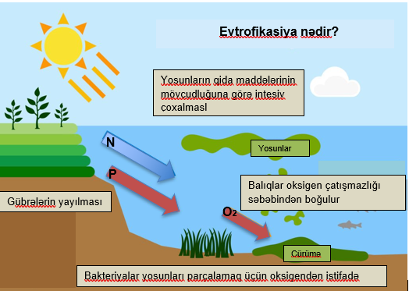
Gübrələrin yayılması
Yosunların qida maddələrinin mövcudluğuna görə intensiv çoxalması

Bakteriyalar yosunları parçalanmaq üçün oksigendən istifadə edirlər

Yosunların çürüməsi zamanı bakteriyalar aktiv şəkildə oksigendən istifadə edirlər. Nətəcədə isə suyun oksigeni azalır. Oksigenin miqdarı böhran həddinə çatdıqda balıqlar və digər su mühitində yaşayan canlılar məhv olmağa başlayır. Bundan əlavə, sənaye tullantıları ilə gölə ağır metalların daxil olduğu aşkar edilmişdir. Bu metallar balıqların orqanizmində toplanaraq qida zənciri vasitəsilə digər canlılara ötürülür və yırtıcı balıqların, quşların və hətta insanların sağlamlığına mənfi təsir göstərir.

Sual 9. Aşağıdakı proseslərdən hansı suda oksigenin miqdarının azalması ilə bağlıdır? Düzgün cavabı seçin və əsaslandırın.
a. Su mühitində yaşayan canlı orqanizmlərin oksigen tələbatı
b. Yosun qalıqlarının bakteriyalar tərəfindən parçalanması.
c. Suda axının güclənməsi və ya azalması
d. Su mühitində yaşayan bitkilərinin fotosintezi
Sual 10. Nə üçün ağır metallar yalnız balıqlar üçün deyil, insanlar üçün də təhlükəli ola bilər?
a. Ağır metallar suyu bulanıq edir və suyun keyfiyyətini pisləşdirir
b. Ağır metallar balıqların orqanizmində toplanaraq qida zənciri vasitəsilə ötürülə bilər.
c. Oksigenlə reaksiyaya girərək suda oksigenin miqdarını azaldır
d. Yosunların çoxalmasına səbəb olaraq evtrofikasiyanı gücləndirir

Sual 11. Göldə evtrofikasiyanı azaltmaq üçün hansı tədbir görülə bilər? Cavabı əsaslandırın.
a. Göl ətrafında sənaye müəssisələrinin sayını artırmaq
b. Bölgədə kənd təsərrüfatında gübrələrdən istifadəni qadağan etmək
c. Çirkab sularını gölə daxil olmamışdan əvvəl müxtəlif üsullarla təmizlənmək.
d. Gölə çoxlu yırtıcı balıq buraxmaq

Fiziki fəaliyyət
Qrafikdə fiziki fəaliyyət zamanı sistolik qan təzyiqinin (SQT) dəyişməsi göstərilir. Qeyd: Sistolik qan təzyiqi – ürək əzələsi yığıldığı (sistola) zaman qan arteriyalara vurulduqda arteriya təzyiqinin göstəricisidir. Bu, qan təzyiqinin yuxarı qiymətidir. Məsələn, 120/80 mm civə sütunu göstəricisində 120 – sistolik təzyiqdir. Bu göstərici, ürək yığıldıqda qanın damar divarlarına göstərdiyi təzyiqini əks etdirir.
Aşağıdakı qrafikdə, bir insanın qaçış zamanı sistolik qan təzyiqinin (SQT) zamanla necə dəyişdiyi göstərilir.

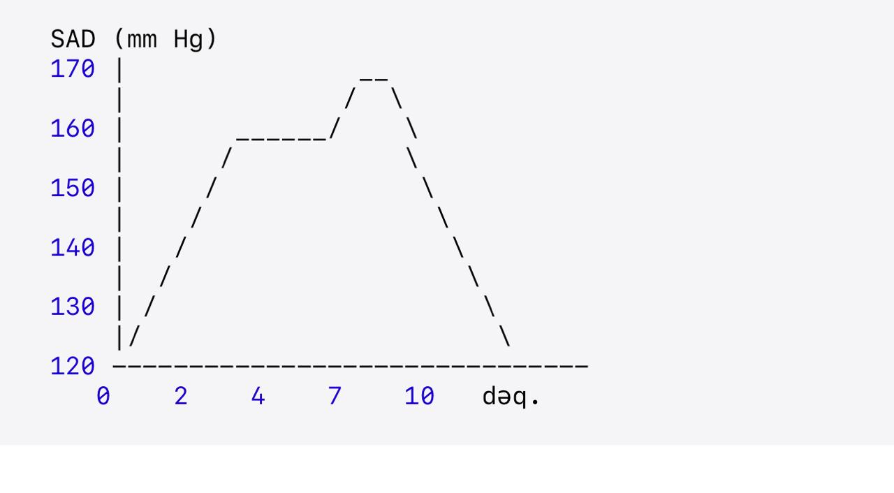
SQT (mm.c.st.)
Sual 12. Qaçışa başlama mərhələsi:
Qaçışa başladıqdan sonra, 1–3 dəqiqə ərzində SQT:
• (a) sürətlə artır
• (b) sürətlə azalır

Sual 13. Nə üçün fiziki aktivlik artanda SQT yüksəlir? Düzgün variantları seçin:
- Ürək tsiklinin müddəti azalır
- Ürəyin bir dəqiqə ərzindəki döyüntülərinin sayı artır
- Qan damarları genişlənir
- Qan damarları daralır
Sual 14. Stabil dövr: 3–7 dəqiqə arasında, davam edən qaçış zamanı SQT təxminən sabit qalır. Səbəbini göstərin.
- 1-3 dəq. olan mərhələdə təzyiq sürətlə artdıqdan sonra, ürək və damarlar eyni intensivlikdə işləyərək sabit təzyiq səviyyəsini qoruyur.
- 0-1 dəq. olan mərhələdə təzyiq sürətlə artdıqdan sonra, ürək və damarlar eyni intensivlikdə işləyərək sabit təzyiq səviyyəsini qoruyur
- Parasimpatik sinir sisteminin fəaliyyəti tədricən artır və damarlar sabit təzyiq səviyyəsini qoruyur
- Simpatik sinir sisteminin fəaliyyəti tədricən azalır və damarlar sabit təzyiq səviyyəsini qoruyur
Sual 15. Bərpa mərhələsi:
9–10 dəqiqə arası orqanizmdə nə baş verir? Düzgün variantları seçin.
a. Qan təzyiqinin düşməsi müşahidə olunur
b. Simpatik sinir sisteminin fəaliyyəti tədricən azalır
c. Simpatik sinir sisteminin fəaliyyəti tədricən artır
d. Parasimpatik sinir sisteminin fəaliyyəti tədricən artlr
Sual 16. Uzun müddətli intеnsiv fiziki fəаliyyətindən sonra yorulma əmələ gəlir. Yorulma və bunu əmələgətirən səbəblər nədən ibarətdir? Üç ən əsas səbəbi müəyyən edin və hər səbəbini əsaslandırın.

Termometr olmadan su qarışığı hazırlama
Sual 17. Yusif və Murad araşdırma apararkən onlara 61ºC temperaturunda su lazım oldu. Onların termometri yox idi. Yusif həcmi 1 litr olan çaydanı tam dolduraraq suyu qaynatdı. Murad fikirləşdi ki, qaynayan suya otaq temperaturunda olan sudan qarışdırsaq, lazım olan temperaturu alarıq. Dostların hər ikisi bu fikri bəyəndi. Qaynayan suya, otaq temperaturunda olan sudan nə qədər əlavə etmək lazımdır ki, onlara lazım olan 61ºC temperaturlu su alınsın. (otaq temperaturunda olan su üçün t = 22ºC, suyun sıxlığı ρ=1000 kq/m³)?

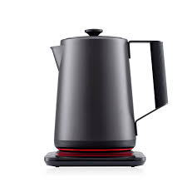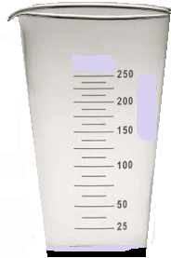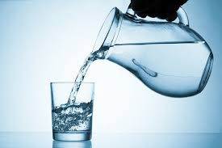

Termometr olmadan su qarışığı hazırlama
Sual 17. Yusif və Murad araşdırma apararkən onlara 61ºC temperaturunda su lazım oldu. Onların termometri yox idi. Yusif həcmi 1 litr olan çaydanı tam dolduraraq suyu qaynatdı. Murad fikirləşdi ki, qaynayan suya otaq temperaturunda olan sudan qarışdırsaq, lazım olan temperaturu alarıq. Dostların hər ikisi bu fikri bəyəndi. Qaynayan suya, otaq temperaturunda olan sudan nə qədər əlavə etmək lazımdır ki, onlara lazım olan 61ºC temperaturlu su alınsın. (otaq temperaturunda olan su üçün t = 22ºC, suyun sıxlığı ρ=1000 kq/m³)?

“Dama-dama göl olar”
Leyla məktəbdən evə gəldikdə evdə su kranının yaxşı bağlanmadığını,yəni damcıladığını gördü. Əvvəl buna əhəmiyyət vermədi. Sonra “Dama-dama göl olar” atalar sözünü xatırladı və damcılamaqla nə qədər su itəcəyini hesablamaq qərarına gəldi. Mətbəxdən keks bişirəndə istifadə olunan ölçü qabını -menzurkanı gətirdi.
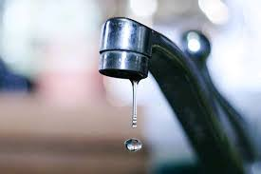
Menzurkanı damcılayan kranın altına qoyub 1 saat ərzində damcılayan suyu topladı. Suyun həcmi 3 litr oldu. Buna əsasən Leyla təbiətə və ailə büdcəsinə dəyən zərəri hesabladı.

“Azərsu” Açıq Səhmdar Cəmiyyəti tərəfindən həyata keçirilən su təchizatı və tullantı sularının axıdılması xidmətlərinin tarifləri
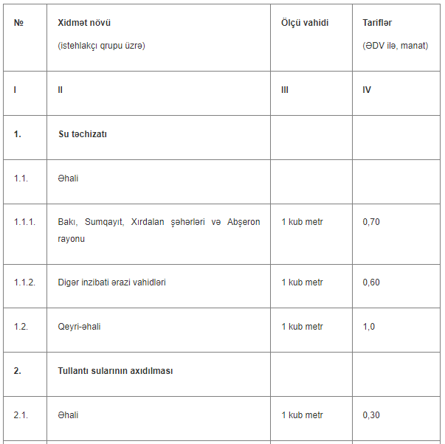
Sual 18. Leylanın 1 sutka ərzində topladığı suyun həcmi nə qədər olacaq?
_______________________________________________________________

Sual 19. Su krandan bir ay ərzində damcılayarsa, nə qədər su itkisi olduğunu hesablayın
(1 ay = 30 sutka).
_____________________________________________________________
_____________________________________________________________
_____________________________________________________________
Sual 20. Tarif cədvəlindən istifadə edərək bİr ay ərzində krandan su damcılayarsa, ailə büdcəsinə dəyən zərəri hesablayın.

